**Iniciativa con Proyecto de Decreto de Presupuesto de Egresos del Estado de Tlaxcala para el Ejercicio Fiscal 2024.**

**DIP. MÓNICA SÁNCHEZ ANGULO**

**PRESIDENTA DE LA MESA DIRECTIVA**

**DE LA LXIV LEGISLATURA DEL CONGRESO**

**DEL ESTADO DE TLAXCALA**

**P R E S E N T E.**

Lorena Cuéllar Cisneros, Gobernadora del Estado, en uso de las facultades que me confieren los artículos 46 fracción II y 70, fracciones IV y VIII, de la Constitución Política del Estado Libre y Soberano de Tlaxcala, y en cumplimiento a lo dispuesto por el artículo 86 del Código Financiero para el Estado de Tlaxcala y sus Municipios, me permito someter al análisis, discusión y aprobación de ese Congreso, la **INICIATIVA CON PROYECTO DE DECRETO DE PRESUPUESTO DE EGRESOS DEL ESTADO DE TLAXCALA PARA EL EJERCICIO FISCAL 2024**, al tenor de la siguiente:

**EXPOSICIÓN DE MOTIVOS**

1. **CONSIDERACIONES GENERALES**

El paquete económico para el ejercicio fiscal 2024, se elaboró en apego a los principios de austeridad, disciplina financiera, honestidad y combate a la corrupción, los cuales son la base fundamental que caracterizan a los compromisos, proyectos, metas y políticas del Gobierno del Estado de Tlaxcala, con el firme propósito de lograr el desarrollo económico, social, educativo, cultural y de seguridad a favor de los habitantes de la Entidad bajo un presupuesto balanceado y sostenible, a través del mejoramiento de procesos tendentes a la recaudación de ingresos y de gestión de recursos federales que fortalezcan las finanzas públicas e implementación de acciones efectivas para la recuperación de la economía, en una estrecha colaboración con el Gobierno Federal y los Municipios, es momento de impulsar, potencializar y posicionar al Estado de Tlaxcala en todos los sectores, es objetivo prioritario de la actual administración atender los aspectos de mayor demanda ciudadana como lo es elevar la calidad de vida y de servicios de las familias tlaxcaltecas, para garantizar a los individuos una vida plena, en paz y armonía, así como atacar las causas de la inseguridad de manera que incentive la participación y seguridad ciudadana, genere cohesión, prevenga los delitos y combata la violencia y la ilegalidad.

En congruencia con las acciones implementadas por el Gobierno Federal se busca mitigar las desigualdades y gestionar la lucha en contra de las inequidades mediante una política social incluyente, bajo el principio de la transformación en la unidad, atacar la pobreza salarial y contribuir a la creación de empleo, vía la modernización de los sectores económicos, que promueva una mayor productividad, competitividad e innovación, en el contexto de un medio ambiente sano y limpio.

Así mismo, construir un gobierno al servicio del pueblo, que diseñe y dirija una transformación en la unidad, impulsando el cambio profundo, a través de la participación y las inversiones en áreas estratégicas y prioritarias, que impliquen beneficios para las personas, que transformen las estructuras económicas, sociales, culturales e institucionales desiguales, en estructuras iguales y justas para los hombres y las mujeres, con garantía de derechos y ejercicio libre de la ciudadanía en todas sus formas y de esta manera se generen las condiciones que permitan mejorar el bienestar integral de las personas, a partir de esquemas orientados a disminuir las brechas de desigualdad e inequidad espacial y territorial, en las regiones de la entidad.

Mediante programas sociales efectivos para la atención de grupos vulnerables, entre ellos, mujeres, personas con discapacidad, adultos mayores y pueblos originarios; una mayor y mejor seguridad pública a través del equipamiento, capacitación y profesionalización de los elementos de los diversos cuerpos de seguridad.

Por su parte, el Gobierno Federal ha tomado acciones para enfrentar los impactos económicos y financieros ocasionados por el complejo entorno global y la profundización de los riesgos geopolíticos y en apego al enfoque federal se consideran tres pilares fundamentales: 1. Los apoyos sociales para el bienestar, 2. La estabilidad y solidez de las finanzas públicas y 3. El apoyo a proyectos regionales.

En razón a lo anterior, con base al Plan Nacional de Desarrollo 2019-2024 (PND), el Paquete Económico 2024, tiene como objetivo principal generar bienestar para la población, dirigiéndose al camino del crecimiento, con una disciplina fiscal para el fortalecimiento a la salud y a la educación.

Así mismo, los Criterios Generales de Política Económica para la Iniciativa de la Ley de Ingresos y el Proyecto de Presupuesto de Egresos de la Federación correspondientes al ejercicio fiscal 2024 (CGPE) contienen un análisis de los resultados de las políticas implementadas, los retos que quedan por superar y sobre las medidas de política que se proponen para lograrlo.

Por ello, el Proyecto de Presupuesto de Egresos de la Federación 2024 (PPEF) plantea un aumento real respecto al Presupuesto de Egresos de la Federación 2023 del 2.4% en el gasto propuesto en salud, así como un aumento anual de 5.5% en el gasto en protección social, con lo cual este rubro seguirá alcanzando máximos históricos en beneficio de las mayorías.

La integración del Proyecto de Decreto de Presupuesto de Egresos del Estado de Tlaxcala para el Ejercicio Fiscal 2024, atiende el principio de equilibrio presupuestal entre los ingresos y egresos, tomando en cuenta los CGPE 2024 presentados por el Gobierno Federal, los cuales prevén un crecimiento real anual del PIB en 2024 en un rango de 2.5 a 3.5%.

En apego a lo que establece la Ley General de Contabilidad Gubernamental, la Ley Federal de Presupuesto y Responsabilidad Hacendaria, la Ley de Coordinación Fiscal, la Ley Federal de Transparencia y Acceso a la Información Pública, la Ley de Disciplina Financiera de las Entidades Federativas y los Municipios, así como a las políticas públicas establecidas, se elaboró el Proyecto de Decreto de Presupuesto de Egresos del Estado de Tlaxcala para el Ejercicio Fiscal 2024, mediante el modelo de Presupuesto basado en Resultados (PbR) y el Sistema de Evaluación del Desempeño (SED), que permitirá en el corto y mediano plazo la ejecución de los programas y proyectos, a fin de mejorar los productos y servicios públicos en beneficio de la población.

El Proyecto de Decreto de Presupuesto de Egresos del Estado de Tlaxcala para el Ejercicio Fiscal 2024 que se somete a la consideración de esta Legislatura, se estructura de acuerdo con la Clasificación Administrativa, Clasificación Funcional del Gasto, Clasificación Programática, Clasificador por Tipo de Gasto, Clasificador por Objeto del Gasto y Clasificador por Fuentes de Financiamiento, y en la norma para armonizar la presentación de la información adicional del Proyecto de Decreto de Presupuesto de Egresos, aprobados por el Consejo Nacional de Armonización Contable (CONAC); por otra parte, y a efecto de dar cumplimiento a lo preceptuado en la Ley de Disciplina Financiera de las Entidades Federativas y los Municipios, se incluyen como anexos los formatos de información presupuestal, pensiones y de personal establecidos en el artículo 5 de esa Ley.

Ahora bien, en este Proyecto de Decreto de Presupuesto de Egresos del Estado de Tlaxcala para el Ejercicio Fiscal 2024, destacan los objetivos de atender la seguridad pública; fortalecer las capacidades del sistema de salud orientados a la atención de los grupos más vulnerables; la lucha en contra de la violencia y la impunidad o cualquier forma de corrupción; fortalecer las bases del crecimiento y capacidad productiva; promover la generación de empleo digno; elevar la calidad y fortalecimiento del sistema educativo y aumentando la eficiencia de su administración; proteger nuestro medio ambiente, particularmente nuestros recursos hídricos y forestales, en un contexto de sustentabilidad y sostenibilidad; todo ello con la aplicación de políticas de género, en el marco de nuestra identidad histórica, la recuperación y la difusión de la cultura de nuestros pueblos indígenas y originarios.

Las bases de las estrategias de la Administración Pública Estatal, están basadas en un gasto racional y austero en las dependencias y entidades, que deberá propiciar en sus estructuras la eficiente y eficaz prestación de los servicios proporcionados a la sociedad.

1. **ENTORNO INTERNACIONAL**

Cada vez son más las economías en las que el crecimiento está desacelerándose o está sufriendo una contracción propiamente dicha. La salud futura de la economía mundial depende fundamentalmente de la adecuada calibración de la política monetaria. De acuerdo con el Fondo Monetario Internacional (FMI), el crecimiento económico mundial se desacelerará de 3.5% en 2022 a 3% este año y 2.9% el próximo, una revisión a la baja de 0.1 puntos porcentuales para 2024 con respecto a julio. Estas cifras están muy por debajo del promedio histórico.

La inflación general continúa su desaceleración, de 9.2% en 2022, en términos interanuales, a 5.9% este año y 4.8% en 2024. También se proyecta que la inflación subyacente, que excluye los precios de los alimentos y la energía, disminuya, aunque de forma más gradual, hasta 4.5% el año próximo. En la mayoría de los países, es probable que la inflación no retorne al nivel fijado como meta hasta 2025.

Los riesgos a la baja para las perspectivas siguen siendo elevados, en tanto que las disyuntivas que presentan las políticas para hacer frente a la crisis del costo de la vida se han tornado sumamente complicadas. El riesgo de una calibración errada de la política monetaria, fiscal o financiera ha aumentado drásticamente en un momento en que la economía mundial permanece en un estado históricamente frágil y en que los mercados financieros están dando señales de tensión.

Se pronostica que la inflación mundial se reduzca a un ritmo constante, de 8.7% en 2022 a 6.9% en 2023 y 5.8% en 2024, debido al endurecimiento de la política monetaria y con la ayuda de los menores precios internacionales de las materias primas. Se proyecta que, en general, la inflación subyacente descienda más gradualmente, mientras que, en la mayoría de los casos, no se prevé que la inflación retorne al nivel fijado como meta.

**Últimas Proyecciones de Crecimiento de Perspectivas de la Economía Mundial**

**Octubre 2023**

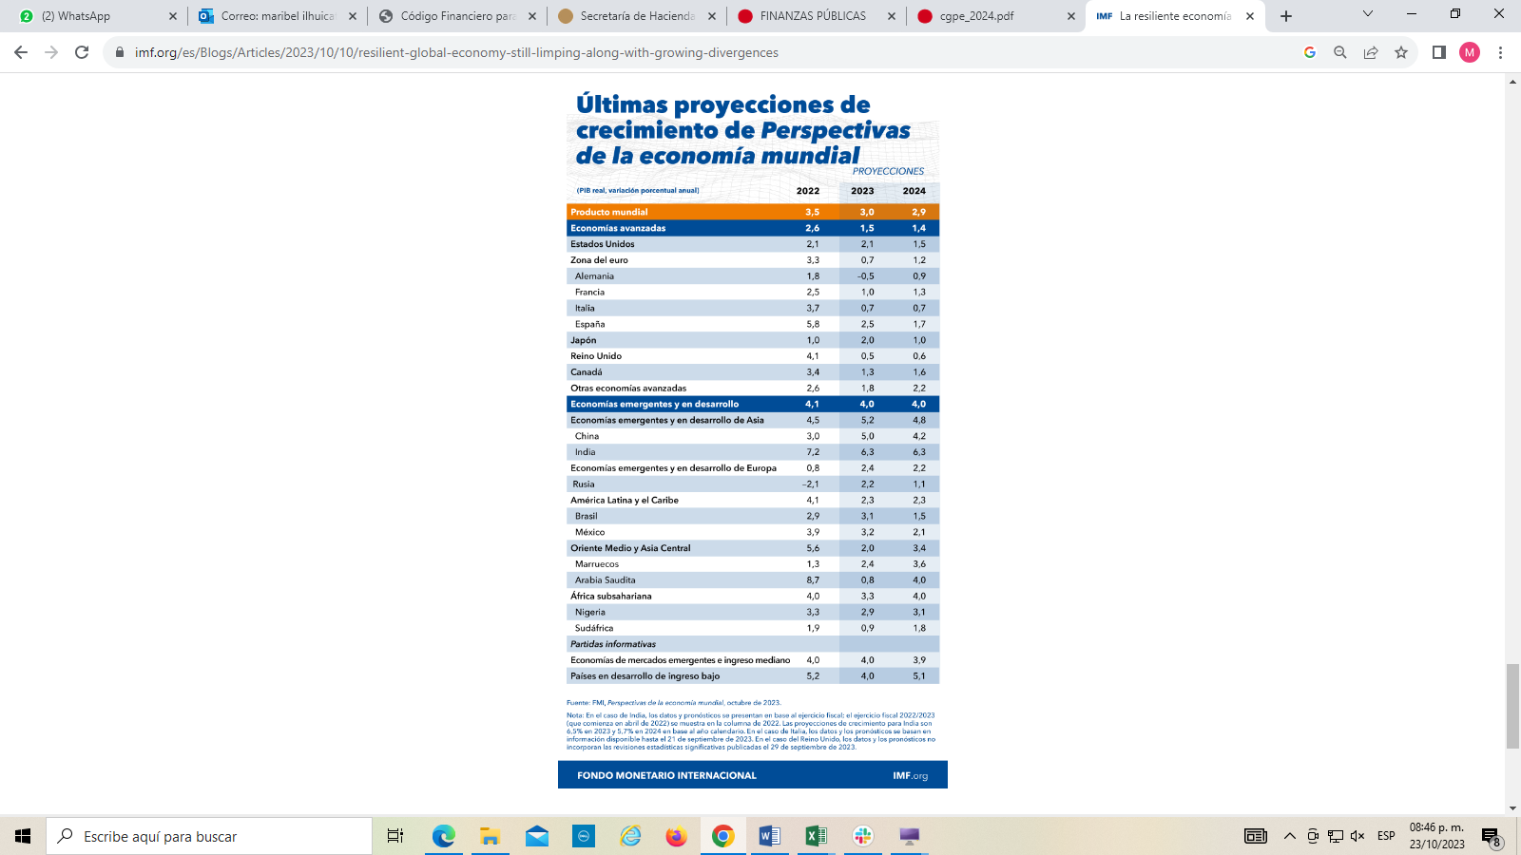

La política monetaria podría errar al determinar la orientación precisa para reducir la inflación. En las principales economías, las políticas podrían seguir avanzando por trayectorias divergentes, lo que provocaría una mayor apreciación del dólar de EE.UU. y tensiones transfronterizas. Nuevos shocks de los precios de la energía y los alimentos podrían prolongar la inflación persistente. En 2022, la inflación en el mundo tocó máximos no registrados en varias décadas. Desde entonces, la inflación general ha disminuido, pero los indicadores de la inflación básica han sido más rígidos. La fuerte inflación experimentada en los últimos dos años podría dar lugar a expectativas de una inflación persistentemente alta, lo que obstruiría las trayectorias que los bancos centrales habrían de seguir para lograr que la inflación retorne a los niveles fijados como meta.

Las perspectivas divergentes de crecimiento en las distintas regiones son un obstáculo que entorpece el retorno a las tendencias del producto observadas antes de la pandemia. Pese a las señales de resiliencia a comienzos de 2023, es de prever que el efecto del endurecimiento de las políticas para reducir la inflación enfríe la actividad económica de ahora en adelante. Aunque están más equilibrados que antes gracias a que las autoridades suizas y estadounidenses actuaron con decisión para contener la turbulencia financiera, los riesgos para las perspectivas no dejan de inclinarse hacia un deterioro de la situación, lo que implica que las políticas tienen un margen de error reducido. La política monetaria debe mantener su curso para lograr que la inflación descienda a los niveles fijados como meta, en tanto la consolidación fiscal es necesaria para abordar la escalada de los niveles de deuda. Las reformas estructurales son cruciales para reactivar el crecimiento a mediano plazo en un contexto de escasos márgenes de maniobra para la aplicación de las políticas.

La invasión rusa de Ucrania provocó la fragmentación de los principales mercados de materias primas y las tensiones geopolíticas podrían agravar aún más la situación; dado que las materias primas son especialmente vulnerables a la fragmentación debido a la concentración de la producción, el consumo que es difícil de sustituir y su crucial importancia para las tecnologías; una mayor fragmentación causaría fuertes vaivenes de los precios de las materias primas y más volatilidad; las perturbaciones en el comercio de materias primas tendrían repercusiones muy desiguales en los diferentes países, aunque a escala mundial las pérdidas parecen ser moderadas gracias a efectos compensatorios en los distintos países. Como dependen mucho de las importaciones agrícolas, los países de ingreso bajo tendrían que asumir una proporción excesiva del costo económico, finalmente la fragmentación de los mercados de minerales elevaría el costo de la transición energética, algo que, en un escenario ilustrativo, reduciría en un tercio la inversión en energías renovables de aquí a 2030.

1. **PANORAMA NACIONAL**

En el primer semestre de 2023, la economía de nuestro país presentó un crecimiento de 3.7% respecto al mismo periodo del año anterior. Esto fue resultado principalmente de factores domésticos como el sólido desempeño del consumo y los fondos de inversión privados, así como por el dinamismo del mercado laboral, resultado de las reformas ya descritas. Igualmente, a este crecimiento contribuyó el gasto público desplegado en los programas sociales y la inversión pública a través de los proyectos emblemáticos.

En este contexto, se prevé que, en 2023 y 2024, la economía mexicana alcance crecimientos reales anuales en rangos de entre 2.5 y 3.5% en ambos años, lo cual es superior a las estimaciones planteadas en el Paquete Económico 2023. Para el cierre de la administración, se espera que, por tercer año consecutivo, la economía mexicana crezca por arriba de la economía estadounidense, pero sobre todo con estabilidad macroeconómica y finanzas públicas sanas.

Según datos del Fondo Monetario Internacional (FMI), la economía mexicana se encuentra en plena expansión. Se espera que el crecimiento sea del 3.2% en 2023, impulsado por la solidez del consumo del sector privado y la inversión, así como por un notable vigor de los sectores de servicios, la construcción y la producción de automóviles. Esto se ha traducido en unas tasas de desempleo históricamente bajas y unas tasas de utilización de la capacidad productiva históricamente altas. Las autoridades han mantenido la deuda pública bajo control. La política monetaria se centra acertadamente en reducir la inflación.

En el periodo enero a agosto, la inflación en México continuó con la tendencia a la baja iniciada desde finales de 2022 aunque, al igual que lo sucedido a nivel global, todavía no se situó dentro del rango objetivo determinado por el Banco de México. En particular, la inflación general se ubicó en promedio en 6.10%, y el componente subyacente y no subyacente en 7.42 y 2.22%, respectivamente.

En lo que resta de 2023, se prevé que la inflación general continúe aproximándose al intervalo superior del objetivo del Banco de México, apoyada por la apreciación del peso respecto del dólar y factores de oferta que se irán atenuando y que permitirá reducir presiones en bienes importados. Además, debido a una alta base de comparación respecto a 2022 principalmente de bienes alimenticios y, a la continuidad de los estímulos al IEPS de gasolinas que mitigará posibles aumentos en el precio de los hidrocarburos.

En el mercado laboral, en los primeros siete meses de 2023, continuaron los resultados positivos al registrarse aumentos continuos de la población ocupada y de las plazas registradas en el IMSS, niveles mínimos en la tasa de desempleo, así como crecimientos históricos de los salarios reales, entre otros. Con datos de la Encuesta Nacional de Ocupación y Empleo (ENOE), en el promedio de enero a julio de 2023, la población ocupada creció en 1.9 millones de personas respecto al mismo periodo del año anterior, lo cual superó el promedio de 916 mil personas registrado entre 2011 a 2019.

Adicionalmente, se ha registrado un aumento del optimismo hacia los beneficios que trae la relocalización de los procesos productivos en México a través de flujos de inversión extranjera directa en sectores y regiones del país donde existe una alta ventaja comparativa, así como de las mayores facilidades logísticas que han favorecido el comercio global. En este contexto, en el primer semestre del año, el sector externo aportó al crecimiento económico cerca del 40% del total mediante el flujo de remesas y exportaciones manufactureras y agropecuarias, siendo que éstas últimas registraron niveles récord. Asimismo, los ingresos por turismo acumularon en el primer semestre del año un crecimiento de 12.8% anual con el respectivo beneficio para las actividades económicas nacionales relacionadas.

1. **DISCIPLINA FINANCIERA**

El objetivo de la Ley de Disciplina Financiera de las Entidades Federativas y los Municipios, es promover finanzas públicas locales sostenibles, a través de reglas de disciplina financiera, el uso responsable de la deuda pública, así como el fortalecimiento de la transparencia y rendición de cuentas, entre otras medidas.

El Proyecto de Decreto de Presupuesto de Egresos del Estado de Tlaxcala para el Ejercicio Fiscal 2024 contiene en su estructura las diversas disposiciones establecidas en dicha Ley de Disciplina Financiera de las Entidades Federativas y los Municipios.

En primer lugar, tiene sustento en el Plan Estatal de Desarrollo 2021-2027 y en las políticas estatales fijando objetivos, estrategias e indicadores de desempeño cuantificables y observando en su elaboración los Criterios Generales de Política Económica para la Iniciativa de Ley de Ingresos y el Proyecto de Presupuesto de Egresos de la Federación (CGPE) que presentó la SHCP para el ejercicio fiscal 2024.

En concordancia con el proyecto nacional, en esta iniciativa se consideraron:

1. Objetivos anuales, estrategias y metas.
2. Las proyecciones de egresos en materia presupuestal.
3. Los riesgos para las finanzas públicas estatales.
4. Los resultados presupuestarios de los últimos cinco años.
5. Un estudio Actuarial de Pensiones de sus trabajadores.

Asimismo, en el presente Proyecto de Decreto de Presupuesto de Egresos del Estado de Tlaxcala para el Ejercicio Fiscal 2024, se prevén medidas y recursos para atender diversas situaciones que pudieran afectar las finanzas públicas, destacando las siguientes:

* 1. **Pensiones**.- Tema financiero que se desarrolla en el apartado de Riesgos Fiscales.
  2. **Desastres naturales**.- Los recursos para la aportación al fondo específico para desastres naturales, se realizarán durante el ejercicio con recursos excedentes como lo establece el Código Financiero para el Estado de Tlaxcala y sus Municipios, para cubrir el costo de daños en infraestructura pública y atender a la población afectada. Los recursos se deberán depositar en el fideicomiso de administración y pago correspondiente.
  3. **Servicios personales**.- Se incluye una sección específica correspondiente al gasto en servicios personales, el cual comprende las remuneraciones de los servidores públicos, desglosando las percepciones ordinarias y extraordinarias, e incluyendo las erogaciones por concepto de obligaciones de carácter fiscal y de seguridad social inherentes a las mismas.
  4. **Excedentes presupuestarios**.- Por otro lado, en el proyecto se establece que, en caso de cumplirse o rebasarse las expectativas económicas previstas, los excedentes presupuestarios que se determinen, deberán aplicarse, de conformidad con lo establecido en el Código Financiero para el Estado de Tlaxcala y sus Municipios como sigue:
     1. Por lo menos el 50 por ciento para la amortización anticipada de la Deuda Pública, el pago de adeudos de ejercicios fiscales anteriores, pasivos circulantes y otras obligaciones, en cuyos contratos se haya pactado el pago anticipado sin incurrir en penalidades y representen una disminución del saldo registrado en la cuenta pública del cierre del ejercicio inmediato anterior, así como el pago de sentencias definitivas emitidas por la autoridad competente, la aportación a fondos para la atención de desastres naturales y de pensiones, y
     2. En su caso, el remanente para: Inversión pública productiva, a través del Fondo de Inversión Pública Productiva Estatal o Municipal, según sea el caso, con el fin de que los recursos correspondientes se ejerzan a más tardar en el ejercicio inmediato siguiente y el Fondo de Compensación Estatal o Municipal, según sea el caso, que tiene por objeto compensar la caída de Ingresos de libre disposición de ejercicios subsecuentes.

Los ingresos excedentes podrán destinarse a los rubros mencionados sin limitación alguna, siempre y cuando el Estado se clasifique en un nivel de endeudamiento sostenible de acuerdo con el Sistema de Alertas.

Y por la Ley de Disciplina Financiera de las Entidades Federativas y los Municipios que enuncia lo siguiente:

1. Cuando la Entidad Federativa se clasifique en un nivel de endeudamiento sostenible de acuerdo con el Sistema de Alertas, podrá utilizar hasta un 5 por ciento de los recursos a los que se refiere el presente artículo para cubrir Gasto Corriente.

Los Municipios y demás entes públicos se apegarán a la misma regla, conforme lo previsto en el Código Financiero para el Estado de Tlaxcala y sus Municipios.

1. **PERSPECTIVAS ECONÓMICAS Y FISCALES DEL ESTADO DE TLAXCALA 2024-2029.**

La Secretaría de Hacienda y Crédito Público estima que la economía mexicana alcanzará un crecimiento real de entre 2.5 y 3.5% anual en 2023, ligeramente superior a las estimaciones presentadas en el Paquete Económico 2023. No obstante, el desempeño de la inflación continuará siendo afectado por los conflictos geopolíticos y el comportamiento de la economía global. Si bien las presiones de energéticos y alimentos han ido disminuyendo, no se descarta que factores climatológicos pudieran continuar afectando la formación de precios en 2024. En este contexto, se estima que la inflación cierre el año en 3.8%.

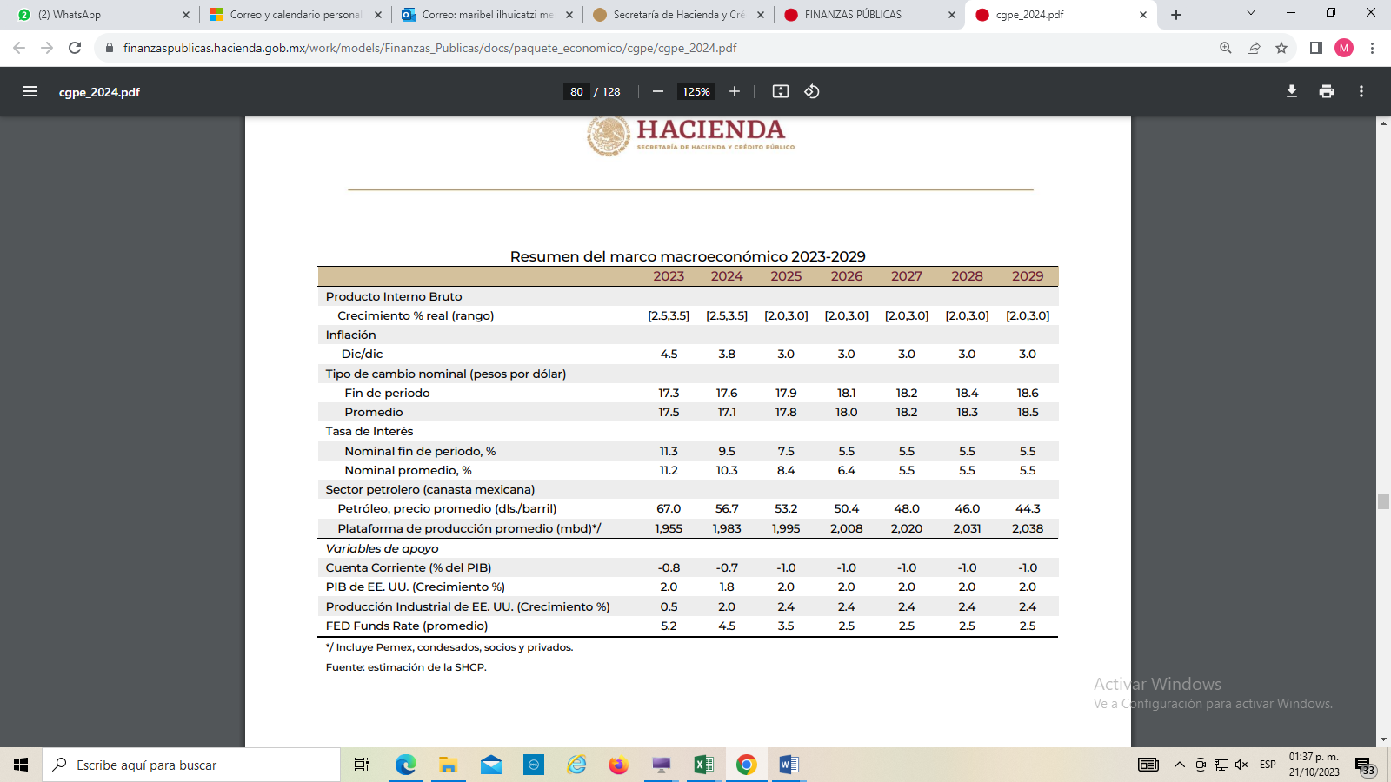

Con base en el cuadro anterior, se puede observar que se estima que en el periodo 2023-2029 el PIB de México registre un crecimiento real anual de entre 2.0% y 3.5%. Específicamente, la estimación real del crecimiento del PIB para 2024 en adelante se ubica en un rango de 2.5% y 3.5%.

En el siguiente cuadro se presentan las perspectivas de finanzas públicas de mediano plazo para el Estado de Tlaxcala.



1. **RIESGOS FISCALES**

Los riesgos fiscales de largo plazo para las finanzas públicas del Estado se pueden definir como obligaciones no transitorias, cuya dinámica depende, entre otros, del desempeño de las variables macroeconómicas en el corto plazo.

Para poder garantizar la estabilidad macroeconómica y la sostenibilidad de las finanzas públicas, incluso en escenarios extremos con poca probabilidad de concurrencia, el Gobierno Estatal diseña e implementa la política económica y fiscal bajo un esquema de prevención de riesgos de corto plazo.

Las estimaciones de finanzas públicas para 2024 consideran un marco macroeconómico prudente que incorpora las perspectivas de los principales indicadores económicos para el año. No obstante, se debe considerar que durante el ejercicio fiscal se pueden presentar choques macroeconómicos y otros factores inusuales que generen desviaciones con respecto a lo previsto en el Paquete Económico.

Existen factores que pudieran afectar las finanzas públicas y que, por su naturaleza, podrían ser difíciles de anticipar. Por ello, el Gobierno Federal cuenta con un conjunto de amortiguadores fiscales con la finalidad de disminuir el impacto que pudieran tener éstos sobre las finanzas públicas del país, entre los cuales destacan:

1. Una estrategia de coberturas petroleras para cubrir la exposición de los ingresos del Gobierno Federal ante reducciones en los precios del crudo;
2. La línea de Crédito Flexible con el FMI de 47 mil millones de dólares (equivalente a 35.7 mil de millones de Derechos Especiales de Giro) para enfrentar un posible entorno económico adverso;
3. La línea swap con el Tesoro de los EE.UU. por 9 mil millones de dólares;
4. Las reservas internacionales por 204 mil millones de dólares al 1 de septiembre de 2023;
5. La flexibilidad cambiaria que permite absorber choques externos;
6. Una composición de la deuda pública mayoritariamente en moneda nacional y a tasa fija que permite hacer frente a riesgos de tipo de cambio, tasas de interés y refinanciamiento. De la deuda del Gobierno Federal, al cierre de julio, 83.7% correspondió al componente interno y el 76.8% de los valores gubernamentales se encontraban a tasa fija y a largo plazo.
7. El seguro para catástrofes con una cobertura de 5 mil millones de pesos, el cual se destina a cubrir los recursos presupuestales necesarios para atender los efectos ocasionados por fenómenos naturales y tiene vigencia hasta el 5 de julio de 2024;
8. Un bono catastrófico vigente hasta marzo de 2024 por 485 millones de dólares con cobertura contra pérdidas derivadas de sismos de diferentes magnitudes y ciclones tropicales

También se deben observar los riesgos fiscales de mediano plazo, entre los que destaca el pago de pensiones, además de otros riesgos con muy baja probabilidad de materialización que deben ser considerados en el marco de una política hacendaria prudente y responsable.

En consecuencia, el diseño e implementación de la política fiscal debe considerar los riesgos de mediano y largo plazo. A continuación, se presentan los principales factores estatales que podrían tener un impacto en las **Finanzas Públicas** y las acciones que se han tomado para evitar que se conviertan en un riesgo para las **Finanzas Públicas del Estado**.

**Pensiones y Jubilaciones**

Pensiones Civiles del Estado de Tlaxcala es un Organismo Público Descentralizado, con personalidad jurídica y patrimonio propio; su organización y funcionamiento se rigen por su propia Ley, y tiene por objeto, establecer un régimen de protección económica a los servidores públicos de los tres Poderes del Estado de Tlaxcala, los municipios y las entidades de la administración pública estatal que coticen a la Institución, así como, a los jubilados y pensionados.

En el año 1958 surge la Dirección de Pensiones Civiles del Estado de Tlaxcala, y se emitió la Ley de la materia, que contienen las prestaciones originales: Pensiones directas para los trabajadores, obtención de préstamos a corto plazo, obtención de préstamos hipotecarios, lograr en propiedad o arrendamiento casas o terrenos propiedad de la Dirección de Pensiones Civiles y devolución de los descuentos hechos a funcionarios o empleados comprometidos en la Ley de Pensiones Civiles cuando los mismos se separen del servicio.

En el año 1974, se emitió una nueva Ley de Pensiones para el Estado de Tlaxcala, la cual adicionó a su contenido el Seguro de Vida.

Posteriormente para el año de 1984, se emitió una Ley, la cual presenta cambios notables en cuanto a prestaciones siendo las siguientes: jubilación, seguro de vida, pensión de vejez, pensión por muerte, pago de póstumo a los servidores públicos, pensionados y jubilados, préstamo a corto plazo, préstamo hipotecario, crédito para adquisición de casa o terreno para su construcción destinada a la habitación familiar del servidor público.

Después de algunas vicisitudes en el año 2013, entró en vigor la nueva Ley de Pensiones Civiles del Estado de Tlaxcala, producto de depurar las prestaciones y servicios que proporciona la Institución, establece un proyecto innovador el cual consiste en dos regímenes pensionarios debidamente limitados siendo los siguientes:

1. Libro A: Régimen Temporal de Reparto
2. Libro B: Régimen Permanente de Ahorro Personal

A pesar de las diferentes medidas de los anteriores gobiernos para que no se paralicen las funciones que le dan identidad a la Institución y los derechohabientes continúen siendo atendidos hasta en tanto las condiciones económicas del Estado de Tlaxcala lo hayan permitido; no han sido suficientes los esfuerzos y medidas tomadas.

En años recientes, la población en edad de pensionarse crece a una tasa mayor que la población más joven en nuestro país. Esta transición demográfica representa un reto para la sostenibilidad de las finanzas públicas, debido al incremento esperado en el gasto en pensiones y en salud asociado al crecimiento de la población de mayor edad.

Por todo lo anterior, para este Proyecto de Presupuesto 2024, se considera un incremento de 12.8% para dicho concepto de Aportación a Pensiones y un Fondo para el Fortalecimiento de Pensiones Civiles de 48.9 mdp a través de la Oficialía Mayor de Gobierno, dicho fondo estará sujeto a que se cumplan los pronósticos de ingresos y recaudación de la Secretaría de Hacienda y Crédito Público y el Estado reciba los recursos de participaciones federales.

De acuerdo con el último estudio actuarial de las pensiones del Estado de Tlaxcala**[1]**, correspondiente al ejercicio fiscal 2023 y con una vigencia al ejercicio 2023 se tiene una reserva actuarial de 382.55 mdp, con una población afiliada activa de 8,567 trabajadores y 2,237 pensionados, como a continuación se presenta:

**Estudio Actuarial de Pensiones**

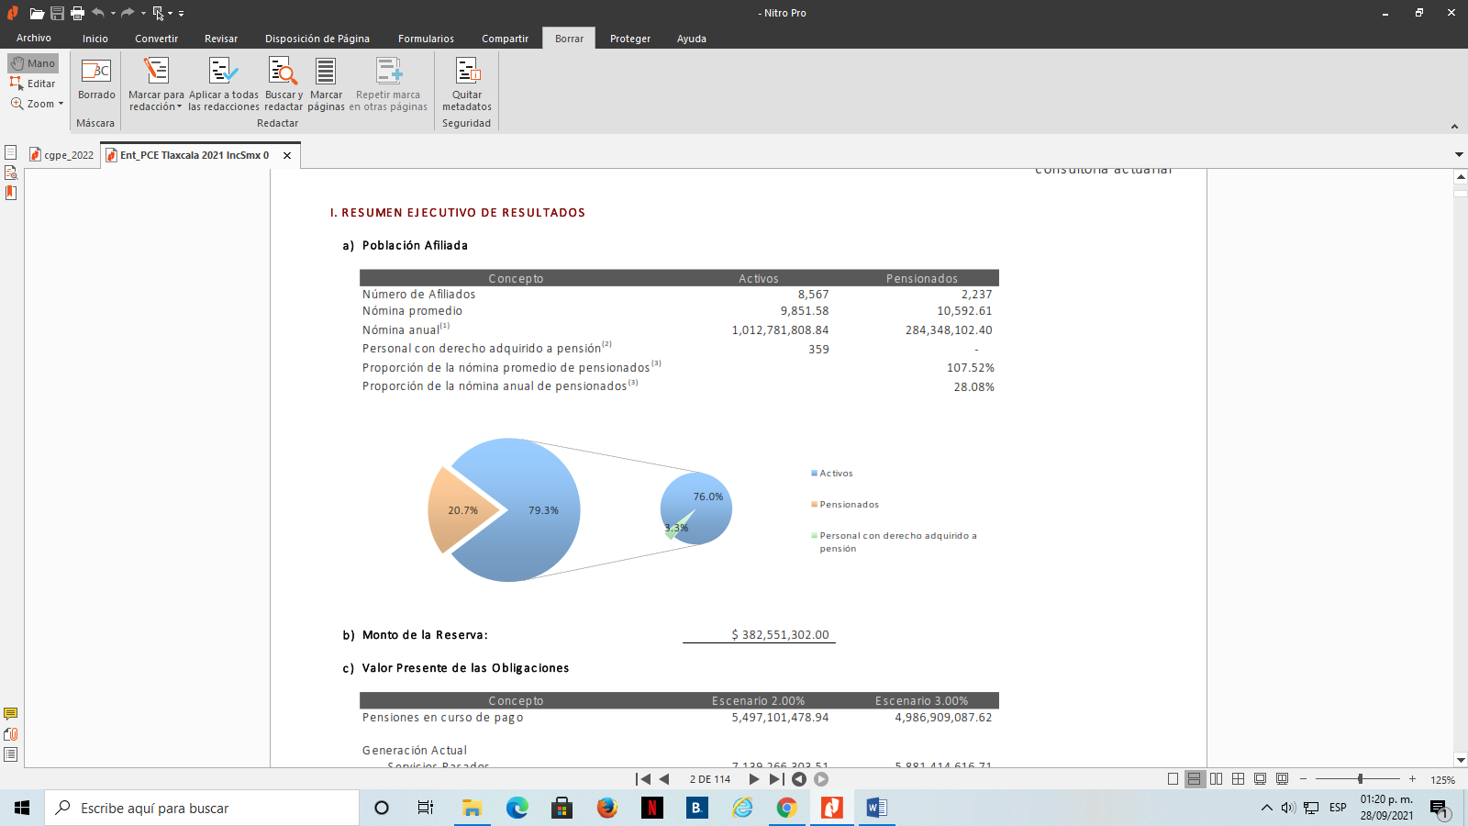

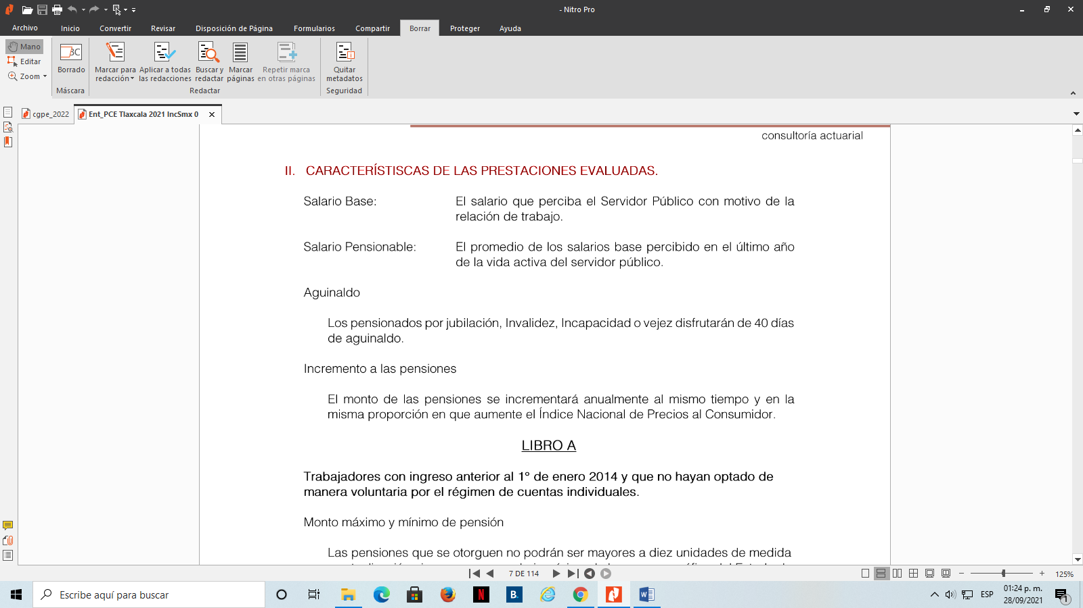

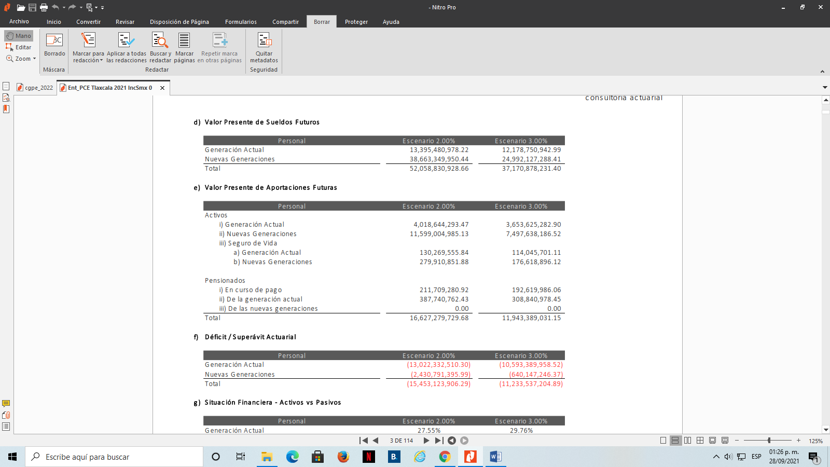

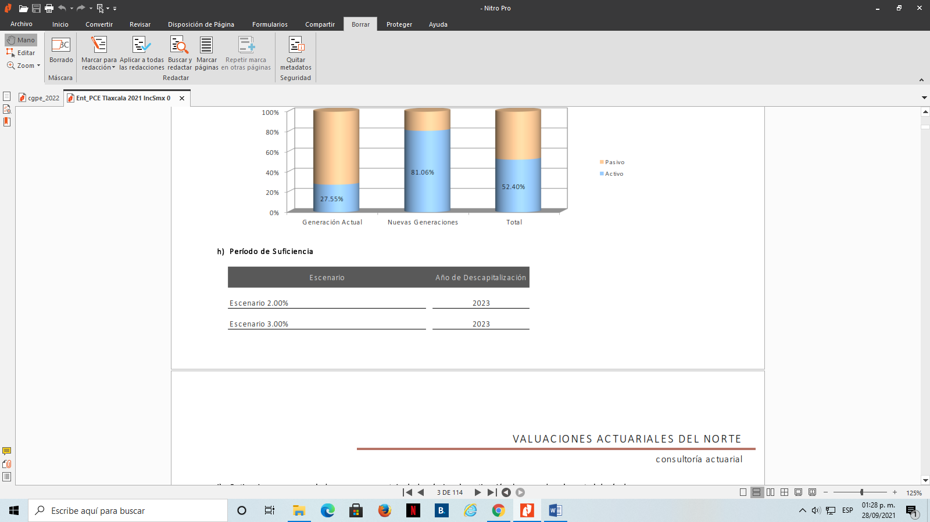

Con la finalidad de coadyuvar en el saneamiento de las Pensiones Civiles del Estado de Tlaxcala, el Ejecutivo del Estado ha otorgado a la fecha aportaciones extraordinarias a Pensiones Civiles del Estado por un importe estimado de 355.3 mdp al cierre de 2023.

|  |  |
| --- | --- |
| **AÑO** | **APOYO ESTATAL EXTRAORDINARIO** |
| **(MDP)** |
| **Ejercicio 2017** | 26.6 |
| **Ejercicio 2018** | 31.0 |
| **Ejercicio 2019** | 55.0 |
| **Ejercicio 2020** | 80.5 |
| **Ejercicio 2021** | 49.6 |
| **Ejercicio 2022** | 77.6 |
| **\*Ejercicio 2023** | **35.0** |
| **SUMA** | **355.3** |

**\* Cifra estimada al cierre 2023**

Los ingresos propios de Pensiones Civiles del Estado de Tlaxcala, se han visto incrementados, a partir, de la reforma, como se observa a continuación:

|  |  |
| --- | --- |
| **AÑO** | **APORTACIONES Y RETENCIONES** |
| **(MDP)** |
| **Ejercicio 2017** | 275.2 |
| **Ejercicio 2018** | 267.1 |
| **Ejercicio 2019** | 290.9 |
| **Ejercicio 2020** | 364.2 |
| **Ejercicio 2021** | 351.6 |
| **Ejercicio 2022** | 377.9 |
| **\* Ejercicio 2023** | 283.8 |
| **SUMA** | **2,210.70** |

**\* Cifras al Cierre del mes de septiembre de 2023.**

El Gobierno del Estado, tiene como prioridad sanear el Sistema Estatal de Pensiones garantizando la solvencia de la Institución e impulsando el otorgamiento y recuperación de créditos. En los últimos años se han realizado las aportaciones siguientes:

|  |  |
| --- | --- |
| **AÑO** | **FONDO DE CRÉDITOS (MDP)** |
| **Ejercicio 2013** | **70.0** |
| **Ejercicio 2014** | **21.0** |
| **Ejercicio 2016** | **59.0** |
| **Ejercicio 2017** | **0.0** |
| **Ejercicio 2018** | **0.0** |
| **Ejercicio 2019** | **0.0** |
| **Ejercicio 2020** | **0.0** |
| **Ejercicio 2021** | **0.0** |
| **Ejercicio 2022** | **0.0** |
| **Ejercicio 2023** | **0.0** |
| **SUMA** | **150.0** |

**Deuda Pública**

Una de las políticas de esta Administración ha sido continuar con cero deuda, para el mantenimiento de finanzas públicas sanas, lo cual ha sido reconocido a nivel nacional por parte del Gobierno Federal en ser el único estado hasta el momento de no contraer deuda, todo ello a pesar de la situación actual a nivel nacional e internacional, sin embargo, considerando que el deterioro de los resultados fiscales podría conducir al requerimiento de recursos para proyectos de infraestructura, no se desestima en el mediano plazo, la posibilidad de contratación de deuda para el financiamiento del gasto público.

**Menor crecimiento económico**

La actividad económica de Tlaxcala tuvo un crecimiento de 4.1 % en el primer trimestre de 2023 frente al trimestre inmediato anterior, mientras que en su comparación con el periodo enero–marzo de 2022 registró un retroceso de 2.7 %, según informe del Instituto Nacional de Estadística y Geografía (INEGI).

El Indicador Trimestral de la Actividad Económica Estatal (ITAEE) es un indicador de coyuntura que ofrece un panorama sobre la evolución económica de las entidades federativas del país, durante el primer trimestre de 2023 Tlaxcala mostró en las actividades Primarias un crecimiento de 1.3%, las Secundarias y Terciarias de 7.5 y 2.5 %, respectivamente.

**Actividades Primarias**

Incluyen agricultura, cría y explotación de animales, aprovechamiento forestal, pesca y caza, reportaron una variación anual de 1.3% en el primer trimestre de 2023, debido, sobre todo, al comportamiento de la agricultura.

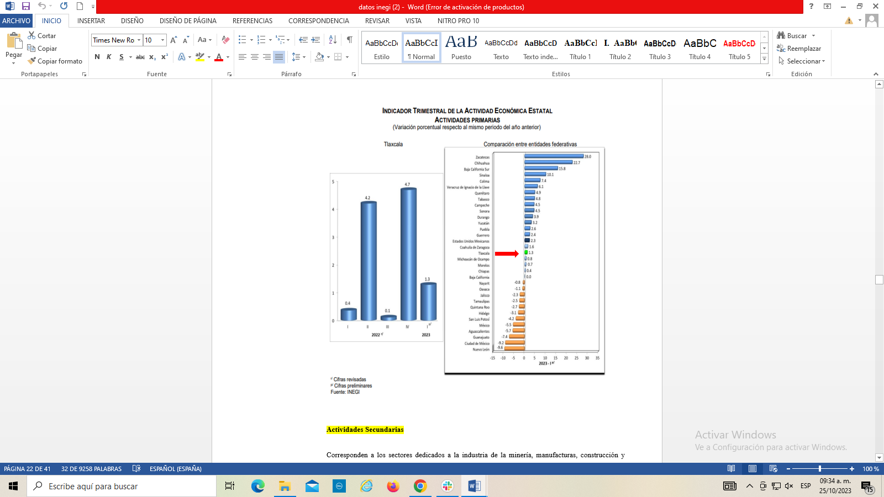

**Actividades Secundarias**

Corresponden a los sectores dedicados a la industria de la minería, manufacturas, construcción y electricidad, que en su conjunto reflejaron un decremento a la tasa anual de 7.5% en el primer trimestre de 2023, debido, en mayor medida a la construcción y a las industrias manufactureras.

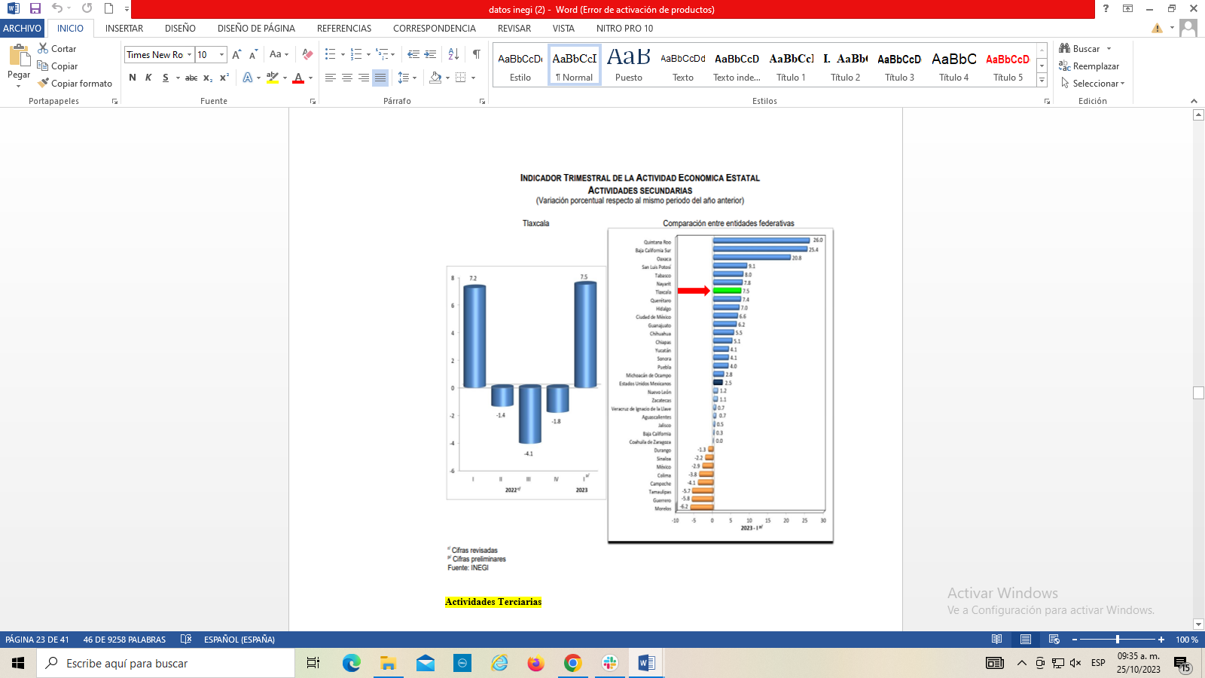

**Actividades Terciarias**

De igual manera la Entidad en estas actividades mostró un incremento de 2.5%, en el primer trimestre de 2023; que incluye los sectores dedicados a la distribución de bienes y aquellas actividades relativas a operaciones con información o con activos, así como a servicios cuyo insumo principal es el conocimiento y la experiencia de personal.

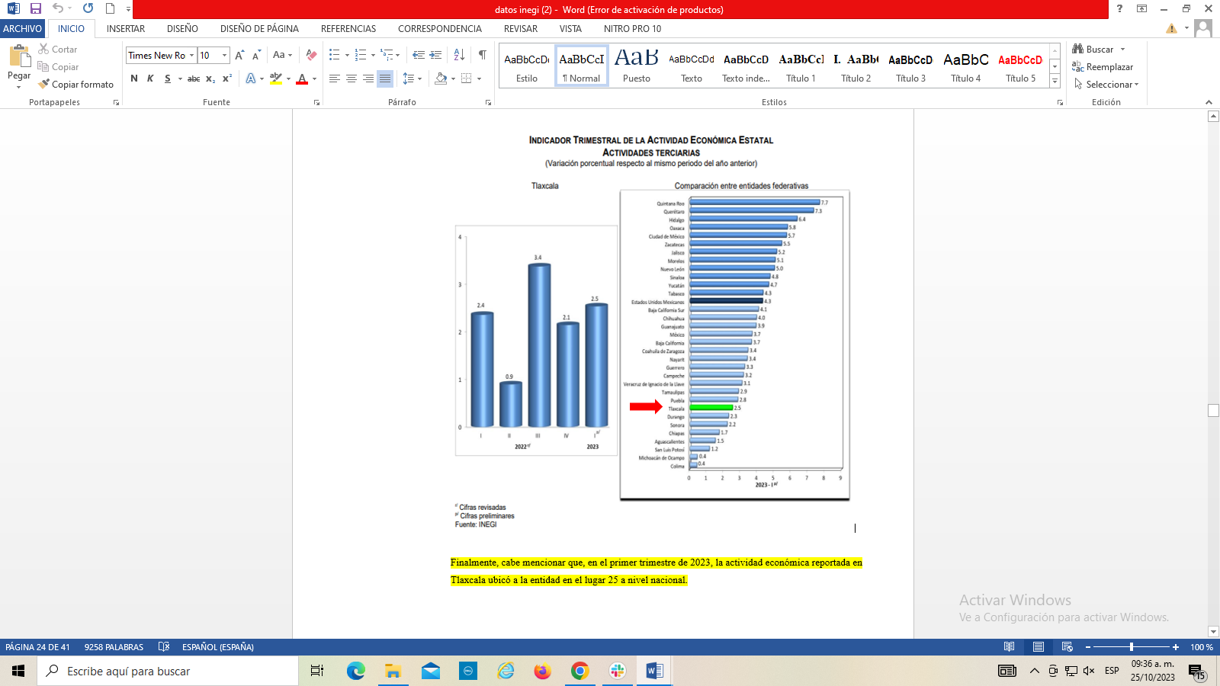

Finalmente, cabe mencionar que, en el primer trimestre de 2023, la actividad económica reportada en Tlaxcala ubicó a la entidad en el lugar 25 a nivel nacional.

1. **EVOLUCIÓN DE LAS FINANZAS PÚBLICAS 2018-2023.**

Según la Secretaría de Hacienda y Crédito Público refiere que las perspectivas sobre el desempeño de la actividad económica y su contribución al bienestar de las personas seguirán siendo positivas. Si bien se ha observado una recomposición gradual en la pirámide poblacional, al igual que en otros países del mundo, México mantendrá un bono demográfico que le permitirá contar con una fuerza laboral amplia, diversa y bien capacitada, hecho favorable para el fortalecimiento de su mercado interno y también para mantener el atractivo del país como destino de inversiones extranjeras.

En este contexto, se prevé que, en 2023 y 2024, la economía mexicana alcance crecimientos reales anuales en rangos de entre 2.5 y 3.5% en ambos años, lo cual es superior a las estimaciones planteadas en el Paquete Económico 2023. Para el cierre de la administración, se espera que, por tercer año consecutivo, la economía mexicana crezca por arriba de la economía estadounidense, pero sobre todo con estabilidad macroeconómica y finanzas públicas sanas.

En el periodo enero a agosto, la inflación en México continuó con la tendencia a la baja iniciada desde finales de 2022 aunque, al igual que lo sucedido a nivel global, todavía no se situó dentro del rango objetivo determinado por el Banco de México. En particular, la inflación general se ubicó en promedio en 6.10%, y el componente subyacente y no subyacente en 7.42 y 2.22%, respectivamente.

En lo que resta de 2023, se prevé que la inflación general continúe aproximándose al intervalo superior del objetivo del Banco de México, apoyada por la apreciación del peso respecto del dólar y factores de oferta que se irán atenuando y que permitirá reducir presiones en bienes importados.

A continuación, se presenta el comportamiento en la ejecución del gasto público etiquetado y no etiquetado en los últimos cinco años y el pronóstico de cierre 2023.



1. **DISCIPLINA PRESUPUESTAL**

La Disciplina es una directriz o política de gasto que obliga a las dependencias del sector público, a ejercer los recursos en los montos, estructuras y plazos previamente fijados por la programación del presupuesto que se autoriza, con apego a la normatividad vigente aplicable.

El objetivo de la política económica no es producir cifras y estadísticas armoniosas, sino generar bienestar para la población. Los macro indicadores son un instrumento de medición, no un fin en sí, retomar el camino del crecimiento con austeridad y sin corrupción.

Los recursos financieros que dispone el Gobierno del Estado son escasos ante necesidades sociales y públicas, toda vez que la principal fuente de recursos la constituyen las transferencias del Gobierno Federal, las cuales provienen de contribuciones federales, es por ello, que el Gobierno del Estado, ha implementado diversas medidas encaminadas a racionalizar el gasto público y a la elaboración de presupuestos realistas en un ámbito de racionalidad, austeridad y disciplina presupuestal, alineadas a las políticas establecidas por el Gobierno Federal.

De acuerdo al Plan Estatal de Desarrollo 2021-2027 de Tlaxcala, ofrece la construcción de un Gobierno fundamentado en el interés del pueblo y para el pueblo, por lo que se atiene a sus designios y al planteamiento de sus necesidades. Propone, por ello, ir a las causas de los problemas y enlazar cada acción con el resto, en un planteamiento integral y ordenado, de manera que sea posible llevar a cabo un ejercicio sistematizado y basado en la interdependencia, el análisis multidisciplinario y transdisciplinario.

En la elaboración de la presente Iniciativa de Decreto de Presupuesto de Egresos del Estado de Tlaxcala para el Ejercicio Fiscal 2024, para evitar un desfasamiento del gasto en relación con los ingresos, que pudiese derivar en resultados deficitarios, los ejecutores de gasto en el ejercicio de sus respectivos presupuestos, consideraron medidas para racionalizar el gasto destinado a las actividades administrativas y de apoyo, con la finalidad de no afectar el cumplimiento de las metas de los programas presupuestarios considerados para su ejecución, procurando el uso de los recursos públicos con la mayor eficiencia, eficacia, transparencia y austeridad, fortaleciendo las acciones tendientes a lograr ahorros y economías, sin disminución de los resultados, y reorientarlos al gasto social, permitiendo a las Dependencias y Entidades contar con una operación administrativa eficiente, acorde al marco normativo y a los sistemas de registro y control del gasto.

Entre las acciones de disciplina presupuestaria en el ejercicio del gasto público propuestas, se considera la contención de los recursos destinados a servicios personales, esta tendrá como límite, el producto que resulte de aplicar al monto aprobado en el Presupuesto de Egresos del ejercicio inmediato anterior, una tasa de crecimiento equivalente al valor que resulte menor entre: a) El 3 por ciento de crecimiento real; y b) El crecimiento real del Producto Interno Bruto señalado en los Criterios Generales de Política Económica para el ejercicio que se está presupuestando. En caso de que el Producto Interno Bruto presente una variación real negativa para el ejercicio que se está presupuestando, se deberá considerar un crecimiento real igual a cero; además de la reducción del gasto corriente de operación, y la reorientación del presupuesto a los programas sociales de mayor impacto e inclusión social, conforme al diagnóstico del CONEVAL.

**TRANSPARENCIA Y RENDICIÓN DE CUENTAS**

En México la transparencia y la rendición de cuentas son pilares imprescindibles de la gestión pública, toda vez que las decisiones que se tomen por parte del Gobierno forzosamente deben estar al alcance de los ciudadanos de una manera accesible, clara y veraz, lo que coadyuva y favorece a la constante vigilancia de los recursos públicos y que estos se ejerzan en estricto apego a la ley.

La principal diferencia entre la transparencia y la rendición de cuentas es que la transparencia es una parte de la rendición de cuentas, pues mientras que transparentar significa que la información se encuentra publicada en una vitrina a la vista de todos, la rendición de cuentas va más allá, es un proceso que tiene una metodología obligatoria para el manejo y administración del erario, y su incumplimiento conllevará a un castigo. Transparencia significa que las razones de toda decisión gubernamental y administrativa, así como los costos y recursos comprometidos en la aplicación de esa decisión son accesibles, claros y se comunican al público en general.

El funcionamiento eficiente y eficaz de las instituciones del Estado y el ejercicio ético en la gestión pública, así como el fortalecimiento de los valores que dan sustento a la democracia para alcanzar el pleno respeto de las diferencias de cualquier índole y del derecho de cada quien, a decidir su forma de vida, resultan pilares fundamentales para la consolidación de un sistema democrático.

Construir un gobierno transparente y de rendición de cuentas, como principal medida para transformar las condiciones de desarrollo de Tlaxcala, a través de acciones contundentes que consoliden las bases de un Estado sólido.

En la actual administración y de acuerdo con las Políticas del Gobierno Federal en el PND 2021-2027, la regeneración ética es la intención ejemplificante de un de gobierno austero, honesto, transparente, incluyente, respetuoso de las libertades, apegado a derecho, sensible a las necesidades de los más débiles y vulnerables y pendiente en todo momento del interés superior, para ello se han llevado a cabo acciones que permiten tener acceso a la información mediante procedimientos sencillos y expeditos, transparentando la gestión pública mediante la difusión de la información que generan los sujetos obligados y garantizando en todo momento la protección de los datos personales en posesión de las dependencias y entidades del Estado, permitiendo rendir cuentas a los ciudadanos de manera que puedan valorar el desempeño del Gobierno del Estado.

La transparencia y la rendición de cuentas en la gestión pública en el Estado se perfilan hacia una nueva cultura política en la cual la participación ciudadana conlleva la existencia de una sociedad más equitativa y justa, de este modo la gobernabilidad democrática dependerá de que los intereses sociales se vean reflejados en acciones de gobierno transparente.

Garantizar una adecuada y oportuna rendición de cuentas de los sujetos obligados a través de la generación y publicación de información sobre el ejercicio de los recursos públicos de manera completa, veraz y oportuna.

**CRITERIOS GENERALES DE PRESUPUESTO Y GASTO ESTATAL**

En congruencia con lo anterior, las políticas presupuestarias y de gasto del Estado, para el próximo ejercicio fiscal, son de prudencia, austeridad y estricta racionalidad en el ejercicio del gasto, focalizándose a los programas y proyectos prioritarios de mayor impacto social.

Este Proyecto de Decreto de Presupuesto de Egresos del Estado de Tlaxcala para el Ejercicio Fiscal 2024, está fundamentado en los Criterios Generales siguientes:

1. Considera las expectativas y proyecciones económicas establecidas en los Criterios Generales de Política Económica para la Iniciativa de Ley de Ingresos, el Proyecto de Presupuesto de Egresos de la Federación correspondientes al Ejercicio Fiscal 2024 (CGPE) y a la Política de Gasto del Poder Ejecutivo Federal 2024.
2. Congruencia con los criterios económicos planteados en la Iniciativa de Ley de Ingresos del Estado de Tlaxcala para el Ejercicio Fiscal 2024; para garantizar la viabilidad, equilibrio y sustentabilidad financiera del gasto público.
3. Prevé la racionalización del gasto público mediante la simplificación administrativa, con el objeto de reorientar los ahorros para proyectos estratégicos prioritarios en salud, seguridad, educación y desarrollo regional que contribuyan a hacer más eficientes los servicios de proyectos de inversión pública y programas sociales.
4. Se priorizan proyectos y programas de salud, educación y bienestar social, desarrollo económico, apoyo a jóvenes y mujeres, grupos vulnerables, apoyo al campo e impulso de la infraestructura social y productiva, así como de seguridad pública, sistema penitenciario y procuración de justicia, para mejorar los niveles de bienestar social y propiciar la generación de empleos Creando una Nueva Historia.
5. Garantizar y priorizar la asignación de los recursos a los programas, obras y acciones de alto impacto y beneficio social, que incidan en el desarrollo económico y social, para elevar el nivel de vida de la población tlaxcalteca.
6. Dar acceso a la población a sus derechos sociales y reducir la pobreza.
7. Garantizar un acceso libre y pleno con las mujeres tlaxcaltecas.
8. Combatir la carencia alimentaria y mejorar el acceso a la salud, seguridad social, vivienda y apoyo al empleo; conforme a los programas de la Sociedad Organizada para el Bienestar, Desarrollo Comunitario y Bienestar de Pueblos Originarios, Bienestar y Desarrollo Integral y Vivienda digna para el Bienestar de la Secretaría de Bienestar.
9. Identificar con precisión la población objetivo, privilegiando a los de menos ingresos.
10. Procurar que el mecanismo de distribución, operación y administración del presupuesto otorgue acceso equitativo a todos los grupos sociales, para fomentar la igualdad de género.
11. Simplificar los procesos y eficientar la prestación de servicios a la población, para garantizar un gobierno eficaz, mediante el Sistema Estatal de Gobernanza Digital.
12. Concientizar entre los servidores públicos una cultura de austeridad, racionalidad, disciplina, transparencia, honestidad y eficacia.
13. Revisar el resultado de las evaluaciones del Presupuesto basado en Resultados (PbR) y el Sistema de Evaluación del Desempeño (SED), y así aplicar las medidas derivadas de la planeación estratégica y consolidar el PbR - SED.
14. Garantizar la transparencia y rendición de cuentas, mediante la entrega y difusión de información, observando los lineamientos y buenas prácticas en la materia, conforme las políticas del Instituto Mexicano para la Competitividad (IMCO), mediante la aplicación del marco normativo aplicable.
15. Atender las recomendaciones de los órganos fiscalizadores y las reglas emitidas por la Secretaría de Hacienda y Crédito Público (SHCP), así como de aquellos entes a los cuales se les debe rendir algún informe.
16. Efectuar el registro contable del gasto público, la integración y la consolidación de la cuenta pública, conforme lo dispuesto en la Ley General de Contabilidad Gubernamental y las reglas del Consejo Nacional de Armonización Contable (CONAC).
17. Mantener un nivel de endeudamiento cero, y no creación de nuevos impuestos, así como una estricta disciplina fiscal, para garantizar finanzas públicas sanas y una hacienda equilibrada.
18. Incluir recursos estatales específicos para la atención a NNA Albergue DIF para la Niñez Migrante No Acompañada y Migrante Acompañada.
19. Incluir recursos para impulsar la igualdad de oportunidades entre mujeres y hombres, a través de la incorporación de la perspectiva de género en el diseño, elaboración y aplicación de los programas de la Administración Pública Estatal.
20. Incluir recursos para la atención en el cumplimiento de las recomendaciones de la Alerta de Violencia de Género, y
21. Incluir recursos para la creación de la nueva área de laboratorio de obra pública, el cual contemplan operar para el 2024 a cargo del Órgano de Fiscalización Superior.
22. **PROYECTO DE DECRETO DE PRESUPUESTO DE EGRESOS DEL ESTADO DE TLAXCALA PARA EL EJERCICIO FISCAL 2024**

Se propone a esta Legislatura un Proyecto de Decreto de Presupuesto de Egresos del Estado de Tlaxcala para el Ejercicio Fiscal 2024, por un monto de $27,644,830,450.00, que serán destinados para atender las funciones de los Poderes Legislativo, Judicial y Ejecutivo, así como para los Organismos Públicos Descentralizados, Entes Autónomos y Municipios, con el propósito de que se cumpla con las demandas de la población y garantice la viabilidad, equilibrio y sustentabilidad financiera de la hacienda pública, conforme lo siguiente:

1. El presupuesto global estatal para el Ejercicio Fiscal 2024, integrado por participaciones federales, incentivos derivados de la colaboración fiscal e ingresos propios, estima un monto de $13,738,186,103.00;
2. Las Aportaciones Federales, del Ramo 33, previstas en el Proyecto de Decreto de Presupuesto de Egresos del Estado de Tlaxcala para el Ejercicio Fiscal 2024, prevén un monto de $13,906,644,347.00, ajustándose en los montos estimados en el Presupuesto de Egresos de la Federación para el Ejercicio Fiscal 2024, destinados fundamentalmente a programas de educación, salud, seguridad, infraestructura social y fondos municipales.

**PRESUPUESTO POR FUENTE DE FINANCIAMIENTO**

La clasificación por fuentes de financiamiento consiste en presentar los gastos públicos según los agregados genéricos de los recursos empleados para su financiamiento.

Esta clasificación permite identificar las fuentes u orígenes de los ingresos que financian los egresos y precisar la orientación específica de cada fuente a efecto de controlar su aplicación.

A continuación, se presenta la información correspondiente a esta Clasificación que prevé el Estado para el Ejercicio Fiscal 2024:

| **FUENTE DE FINANCIAMIENTO** | **MONTO**  **($)** |
| --- | --- |
| 11. Recursos Fiscales | 1,692,912,118.00 |
| 12. Financiamientos Internos | 0.00 |
| 13. Financiamientos Externos | 0.00 |
| 14. Ingresos Propios | 179,393,416.00 |
| 15. Recursos Federales | 11,865,880,569.00 |
| 16. Recursos Estatales | 0.00 |
| 17. Otros Recursos de Libre Disposición | 0.00 |
| 25. Recursos Federales | 13,906,644,347.00 |
| 26. Recursos Estatales | 0.00 |
| 27. Otros Recursos de Transferencias Federales Etiquetadas | 0.00 |
| **TOTAL** | **27,644,830,450.00** |

En seguida se muestra a nivel subfuente de financiamiento:

| **SUBFUENTE DE FINANCIAMIENTO** | **MONTO**  **($)** |
| --- | --- |
| Ingresos Derivados de Fuentes Locales | 1,692,912,118.00 |
| Ingresos por Venta de Bienes de Organismos Descentralizados | 179,393,416.00 |
| Fondo General de Participaciones | 9,138,220,642.00 |
| Fondo de Compensación | 556,477,353.00 |
| Incentivo para la Venta Final de Gasolina y Diesel | 222,558,841.00 |
| Fondo de Fomento Municipal | 549,276,091.00 |
| Fondo ISR | 672,787,133.00 |
| Impuesto Especial sobre Producción y Servicios | 80,229,788.00 |
| Fondo de Fiscalización | 501,179,664.00 |
| Fondo de Compensación ISAN | 12,067,676.00 |
| Fondo Repecos e Intermedios | 3,030,858.00 |
| Incentivos Derivados de Colaboración Fiscal | 130,052,523.00 |
| **SUBTOTAL** | **13,738,186,103.00** |
| Aportaciones Federales | 13,906,644,347.00 |
| **TOTAL** | **27,644,830,450.00** |

**PRESUPUESTO POR RAMO**

El Proyecto de Decreto de Presupuesto de Egresos del Estado de Tlaxcala para el ejercicio fiscal 2024, distribuido por Ramo, se integra como sigue:

| **RAMO** |  | **ESTATAL**  **($)** |  | **APORTACIONES FEDERALES**  **($)** |  | **TOTAL**  **($)** |
| --- | --- | --- | --- | --- | --- | --- |
| Poder Legislativo |  | 446,020,427.00 |  | 0.00 |  | 446,020,427.00 |
| Poder Judicial |  | 482,152,720.00 |  | 0.00 |  | 482,152,720.00 |
| Órganos Autónomos |  | 598,353,602.00 |  | 0.00 |  | 598,353,602.00 |
| Poder Ejecutivo |  | 9,455,574,113.00 |  | 11,563,232,173.00 |  | 21,018,806,286.00 |
| Municipios |  | 2,756,085,241.00 |  | 2,343,412,174.00 |  | 5,099,497,415.00 |
| **TOTAL** |  | **13,738,186,103.00** |  | **13,906,644,347.00** |  | **27,644,830,450.00** |

Para el Poder Legislativo, se estima un presupuesto total de $446,020,427.00, que representaría un incremento del 6.5% respecto de 2023, integrado como sigue:

| **PODER LEGISLATIVO** | **MONTO**  **($)** |
| --- | --- |
| Congreso del Estado | 356,742,695.00 |
| Órgano de Fiscalización Superior | 89,277,732.00 |
| **TOTAL** | **446,020,427.00** |

**ÓRGANOS AUTÓNOMOS**.

Para los Órganos Autónomos, se estima un presupuesto global de $598,353,602.00, como a continuación se detalla:

| **AUTÓNOMOS** | **MONTO**  **($)** |
| --- | --- |
| Universidad Autónoma de Tlaxcala | 133,394,782.00 |
| Comisión Estatal de Derechos Humanos | 26,095,253.00 |
| Instituto Tlaxcalteca de Elecciones | 275,689,154.00 |
| Instituto de Acceso a la Información Pública y Protección de Datos Personales para el Estado de Tlaxcala | 21,043,057.00 |
| Tribunal de Conciliación y Arbitraje del Estado | 18,331,909.00 |
| Tribunal Electoral de Tlaxcala | 45,907,570.00 |
| Secretaria Ejecutiva del Sistema Anticorrupción del Estado de Tlaxcala | 12,839,161.00 |
| Tribunal de Justicia Administrativa | 65,052,716.00 |
| **TOTAL** | **598,353,602.00** |

**MUNICIPIOS**

Para Municipios se prevé un presupuesto global de $5,099,497,415.00, integrados por $2,663,608,644.00 de Participaciones e Incentivos Derivados de la Colaboración Fiscal, $92,476,597.00 de Ingresos Derivados de Fuentes Locales participables y $2,343,412,174.00 de Aportaciones Federales.

**RECURSOS FEDERALES A MUNICIPIOS**

| **MUNICIPIOS** | **2022** | **2023** | **2024** |
| --- | --- | --- | --- |
| Ingresos Derivados de Fuentes Locales | 59,902,324.00 | 68,825,102.00 | 92,476,597.00 |
| Participaciones e Incentivos Derivados de la Colaboración Fiscal | 2,199,396,266.00 | 2,498,790,564.00 | 2,663,608,644.00 |
| Aportaciones Federales (Ramo 33) | 1,903,912,389.00 | 2,226,522,163.00 | 2,343,412,174.00 |
| **TOTAL** | **4,163,210,979.00** | **4,794,137,829.00** | **5,099,497,415.00** |

Por lo que se refiere a recursos destinados a Municipios, se estima un incremento equivalente al 6.4%, correspondiente a los recursos de los Fondos de Aportaciones para el Fortalecimiento de los Municipios y de las Demarcaciones Territoriales del Distrito Federal (FORTAMUN) y del Fondo de Aportaciones para Infraestructura Social Municipal y de las Demarcaciones Territoriales del Distrito Federal (FISM-DF), así como de Participaciones e Incentivos Derivados de la Colaboración Fiscal y los Ingresos Derivados de Fuentes Locales.

**PODER EJECUTIVO**

**CLASIFICACIÓN ADMINISTRATIVA**

En la clasificación administrativa del presupuesto, presenta una proporción bajo el siguiente detalle; con el 26.5% del presupuesto para la Administración Pública Centralizada, el 2.8% para la Administración Desconcentrada, el 46.7% para la Administración Pública Descentralizada, el 18.4% para Municipios, y 5.6% para Poderes y Órganos Autónomos, como sigue:

**Clasificación Administrativa**

| **RAMOS PRESUPUESTARIOS** | **MONTO**  **($)** | **%** |
| --- | --- | --- |
| Centralizadas | 7,324,050,580.00 | 26.5 |
| Desconcentradas | 786,432,936.00 | 2.8 |
| Descentralizadas | 12,908,322,770.00 | 46.7 |
| Poder Legislativo y Judicial | 928,173,147.00 | 3.4 |
| Órganos Autónomos | 598,353,602.00 | 2.2 |
| Municipios | 5,099,497,415.00 | 18.4 |
| **TOTAL** | **27,644,830,450.00** | **100** |

El presupuesto de recursos estatales del Poder Ejecutivo asciende a un monto total de $9,455,574,113.00, el cual representa un incremento porcentual de 5.8% respecto al ejercicio fiscal 2023.

De igual manera con referencia al actual ejercicio, las Aportaciones Federales del Ramo 33 etiquetadas en el Presupuesto de Egresos de la Federación, se estima que se tenga un incremento del 9.4%.

**Clasificación por Subfuente de Financiamiento**

| **FUENTE DE FINANCIAMIENTO** | **MONTO**  **($)** |
| --- | --- |
| Fuentes locales | 1,779,828,937.00 |
| Participaciones e Incentivos | 7,675,745,176.00 |
| **SUBTOTAL ESTATALES** | **9,455,574,113.00** |
| Aportaciones Federales | 11,563,232,173.00 |
| **TOTAL** | **21,018,806,286.00** |

**Clasificación por Finalidad**

| **FINALIDAD** | **MONTO**  **($)** | **%** |
| --- | --- | --- |
| Gobierno | 3,368,254,624.00 | 16.0 |
| Desarrollo Social | 16,886,704,604.00 | 80.4 |
| Desarrollo Económico | 763,847,058.00 | 3.6 |
| **TOTAL** | **21,018,806,286.00** | **100.0** |

De acuerdo a la anterior clasificación, la política de desarrollo social en el Estado de Tlaxcala, vinculada y coordinada con la política de planeación nacional, promueve, respeta, protege y garantiza los derechos sociales de la población, en cumplimiento a lo establecido en la Constitución Política de los Estados Unidos Mexicanos, Constitución Política del Estado Libre y Soberano de Tlaxcala, Ley General de Desarrollo Social, Ley de Desarrollo Social del Estado de Tlaxcala y Ley de los Derechos de Niñas, Niños y Adolescentes del Estado de Tlaxcala.

**Sectorización del Poder Ejecutivo**

Integran la Administración Pública Centralizada: el Despacho de la Persona Titular del Ejecutivo, las unidades y departamentos administrativos que dependan directamente de éste, las Secretarías, las Coordinaciones, la Oficialía Mayor, la Procuraduría General de Justicia, así como los Organismos Públicos Desconcentrados, creados por el Ejecutivo mediante Decreto.

Constituyen la administración pública descentralizada, los organismos públicos descentralizados, las empresas de participación estatal mayoritaria y los fideicomisos públicos, creados por el Ejecutivo mediante Decreto.

Por lo que se clasifican en Sectores con la finalidad de poder visualizar un panorama claro y distinto en la presentación del Presupuesto de Egresos del Poder Ejecutivo, con base en el cuadro siguiente:

**Clasificación por Sector**

| **SECTOR** | **2023** | **2024** | **INCREMENTO** | |
| --- | --- | --- | --- | --- |
| **NOMINAL ($)** | **%** |
| Fideicomisos | 9,522,927.00 | 30,736,685.00 | 21,213,758.00 | 222.8 |
| Medio Ambiente | 230,272,687.00 | 272,593,070.00 | 42,320,383.00 | 18.4 |
| Educación | 9,461,836,535.00 | 10,351,303,796.00 | 889,467,261.00 | 9.4 |
| Salud | 3,066,391,108.00 | 3,375,243,144.00 | 308,852,036.00 | 10.1 |
| Gasto Social | 3,166,550,869.00 | 3,275,532,806.00 | 108,981,937.00 | 3.4 |
| Gobierno y Seguridad | 1,970,467,104.00 | 2,055,451,903.00 | 84,984,799.00 | 4.3 |
| Economía y Turismo | 400,953,967.00 | 342,992,002.00 | -57,961,965.00 | -14.5 |
| Administración | 1,196,049,199.00 | 1,314,952,880.00 | 118,903,681.00 | 9.9 |
| **TOTAL** | **19,502,044,396.00** | **21,018,806,286.00** | **1,516,761,890.00** | **7.8** |

Como se puede observar en el cuadro anterior, el mayor incremento nominal está destinado a Educación, con un total de presupuesto de $10,351,303,796.00, el cual incluye presupuesto destinado para continuar con los Centros de Bachillerato Estatal; así mismo, iniciará en operación el Centro de Desarrollo de Alto Rendimiento de Tlaxcala; seguido de Salud el cual comprende acciones para contribuir a la atención médica a la población mediante la aplicación de la Bioetica mejorando la vida y la salud de la población con principios y valores, así como mejorar los servicios de especialidad en los hospitales en coordinación con el IMSS – BIENESTAR mejorando la atención y cobertura de médicos especialistas; posteriormente continua el Gasto Social que se integra por acciones destinadas a Infraestructura; Programa conservación de productos agropecuarios; programa impulso a la mejora de la alimentación; programa rescate y preservación; repoblamiento de ganado lechero; programa de insumos, se continúa con los programas destinados al Seguro Catastrófico y Programas prioritarios del campo; proyectos de cultura; proyectos destinados para la mujer; ampliación al albergue para la niñez migrante Acompañada y No Acompañada; con la finalidad de generar un tejido social entre la ciudadanía tlaxcalteca y reducir las brechas de desigualdad, la Secretaría de Bienestar continúa con los programas para la Sociedad Organizada para el Bienestar, Desarrollo Comunitario y Bienestar de Pueblos Originarios, Bienestar y Desarrollo Integral y Vivienda digna para el Bienestar; por mencionar algunas en el Sector.

En el Sector Gobierno y Seguridad, se realizarán acciones como la Operación de Oficina de Defensa de Derechos Humanos y Periodistas, Licenciamientos casa de Justicia Tlaxcala y Apizaco, asignaciones para el Centro de Justicia para las Mujeres, se dota de presupuesto para la operación del C5i, se continúa con la creación de Centros de Comando para los Municipios, Ampliación de video Wall, se crearán plazas operativas para fortalecer la Secretaría de Seguridad Ciudadana (incluye el sistema penitenciario), Sistemas de Inhibición Celular, y se crea el Instituto Tlaxcalteca para Devolver al Pueblo lo Robado quien se encargará de contribuir a erradicar la corrupción y fomentar la procuración de justicia en el país, mediante la administración y destinos de los bienes activos y empresas.

**PODERES Y ÓRGANOS AUTÓNOMOS**

| **PODERES Y ÓRGANOS AUTÓNOMOS** | **AUTORIZADO 2023**  **($)** | **ANTEPROYECTO 2024**  **($)** | **INICIATIVA FINAL PROPUESTA 2024**  **($)** |
| --- | --- | --- | --- |
| Poder Legislativo | 418,615,666.00 | 447,066,600.00 | 446,020,427.00 |
| Poder Judicial | 450,610,019.00 | 482,152,720.00 | 482,152,720.00 |
| Universidad Autónoma de Tlaxcala | 129,419,950.00 | 133,394,782.00 | 133,394,782.00 |
| Comisión Estatal de Derechos Humanos | 25,352,221.00 | 27,352,221.00 | 26,095,253.00 |
| Instituto Tlaxcalteca de Elecciones | 113,490,308.00 | 275,689,154.00 | 275,689,154.00 |
| Instituto de Acceso a la Información Pública y Protección de Datos Personales | 19,043,057.00 | 21,043,057.00 | 21,043,057.00 |
| Tribunal de Conciliación y Arbitraje | 17,481,909.00 | 19,127,000.00 | 18,331,909.00 |
| Tribunal Electoral de Tlaxcala | 35,715,123.00 | 55,583,785.00 | 45,907,570.00 |
| Secretaría Ejecutiva del Sistema Anticorrupción del Estado de Tlaxcala | 12,600,182.00 | 13,005,663.00 | 12,839,161.00 |
| Tribunal de Justicia Administrativa | 53,052,716.00 | 65,052,716.00 | 65,052,716.00 |
| **TOTAL** | **1,275,381,151.00** | **1,539,467,698.00** | **1,526,526,749.00** |

**Por lo antes expuesto, se somete a la consideración de este Congreso del Estado de Tlaxcala la siguiente:**

1. Valuaciones Actuariales del Norte, S.C. Consultoría Actuarial.